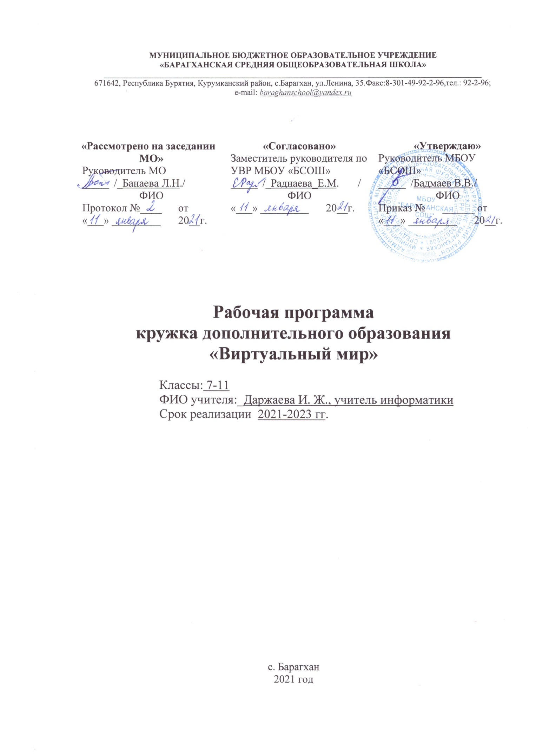

1. **Пояснительная записка**

Рабочая программа по кружку дополнительного образования «Виртуальный мир» для 7-11 классов разработана на основе следующих нормативно-правовых документов:

1. Закон «Об образовании в Российской Федерации» от 29.12. 2012 г. № 273-ФЗ (с изменениями и дополнениями).
2. Приказ Министерства образования и науки РФ от 17 мая 2012 г. № 413 «Об утверждении федерального государственного образовательного стандарта среднего общего образования»;
3. Приказ Министерства образования и науки РФ от 28.12.2018 г. № 345 « Об утверждении федеральных перечней учебников, рекомендуемых к использованию при реализации имеющих государственную аккредитацию образовательных программ начального общего, основного общего, среднего общего образования».
4. Приказ Министерства образования и науки РФ от 31.03.2014 г. № 253 « Об утверждении федеральных перечней учебников, рекомендуемых к использованию при реализации имеющих государственную аккредитацию образовательных программ начального общего, основного общего, среднего общего образования».
5. Постановление Федеральной службы по надзору в свете защиты прав потребителей и благополучия человека, Главного государственного санитарного врача РФ от 29.12. 2010г. № 189 «Об утверждении СанПиН 2.4.2.2821-10 «Санитарно-эпидемиологические требования к условиям и организации обучения в общеобразовательных учреждениях».
6. Программа по информатике для 10-11 классов.- Семакин И.Г., Хеннер Е.К., Шеина Т.Ю.;.-М: Бином, 2016
7. Учебно-методическое пособие «Системы виртуальной, дополненной и смешанной реальности».- Смолин А.А., Жданов Д.Д., Потемин И.С., Меженин А.В., Богатырев В.А.;- Санкт-Петербург: Университет ИТМО. 2018. – 59с.
8. Устав МБОУ «Барагханская средняя общеобразовательная школа».
9. Образовательная программа среднего общего образования МБОУ «Барагханская средняя общеобразовательная школа».
10. Положение о рабочей программе, утвержденное приказом МБОУ «Барагханская средняя общеобразовательная школа».

Программа МБОУ «Барагханская средняя общеобразовательная школа» разработана с учётом особенностей обучающихся 7-11 классов общего образования их возрастных и психологических особенностей. При разработке программы учитываетсяинтерес учащихся, направления развития детей с учетом индивидуальных различий в их познавательной деятельности, восприятия, внимания, памяти, мышления, моторики и т. п.

**Цель** программы кружка «Виртуальный мир»: обеспечить овладение современным оборудованием (компьютером, виртуальным шлемом, фотоаппаратом, квадрокоптером), полезными ресурсами сети Интернет для поиска и обработки информации, создать собственный интерактивный продукт для самообразования, саморазвития, самосовершенствования, творчества.

**Задачи:**

Обучения:

* сформировать навыки работы с информацией;
* обучить работе с высокотехнологичными устройствами;
* обучить базовым навыкам разработки приложения в области виртуальной и цифровой реальности;
* обучить навыкам 3D-моделирования, программирования;
* обучить умению съемки и монтирования видео 360 градусов;
* систематизировать знания в области виртуальной реальности.

Программа составлена в соответствии с требованиями к структуре рабочей программы, состоит из следующих разделов:

1. Пояснительная записка.

2. Планируемые результаты изучения учебного предмета «Виртуальный мир».

3. Содержание кружка «Виртуальный мир».

4. Календарно-тематическое планирование.

Программа детализирует и раскрывает содержание стандарта, определяет общую стратегию обучения, воспитания и развития учащихся средствами учебного предмета.

Настоящая программа разработана на 35 часов (35 учебных недель, 1 час в неделю)

1. **Планируемые результаты**

**Личностные**

* внутренняя позиция школьника на основе положительного отношения к школе;
* принятие образа «хорошего ученика»;
* положительная мотивация и познавательный интерес к учебному и творческому труду;
* способность к самооценке своей деятельности и результатов своего труда;
* начальные навыки сотрудничества в разных ситуациях;

**Метапредметные**

*Познавательные*

* начало формирования навыка поиска необходимой информации для выполнения учебных заданий;
* сбор информации;
* обработка информации;
* анализ информации;
* передача информации через создание интерактивного продукта;
* самостоятельное выделение и формулирование познавательной цели;
* использование общих приёмов решения поставленной задачи;
* контролирование и оценивание процесса и результата деятельности;

*Регулятивные*

* начальные навыки умения формулировать и удерживать учебную задачу;
* преобразовывать практическую задачу в познавательную;
* ставить новые учебные задачи в сотрудничестве с учителем;
* выбирать действия в соответствии с поставленной задачей и условиями её реализации;
* умение выполнять учебные действия;
* использовать речь для регуляции своего действия;
* сличать способ действия и его результат с заданным эталоном с целью обнаружения отклонений и отличий от эталона;
* адекватно воспринимать предложения учителя, товарищей, родителей и других людей по исправлению допущенных ошибок;
* выделять и формулировать то, что уже усвоено и что еще нужно усвоить, определять качество и уровня усвоения;

*Коммуникативные*

В процессе обучения дети учатся:

* работать в группе, учитывать мнения партнеров, отличные от собственных;
* ставить вопросы;
* обращаться за помощью;
* формулировать свои затруднения;
* предлагать помощь и сотрудничество;
* договариваться о распределении функций и ролей в совместной деятельности;
* слушать собеседника;
* договариваться и приходить к общему решению;
* формулировать собственное мнение и позицию;
* осуществлять взаимный контроль;
* адекватно оценивать собственное поведение и поведение окружающих.

**Предметные результаты**

В результате освоения программы обучающиеся должны

*знать*:

* ключевые особенности технологий виртуальной и дополненной реальности;
* принципы работы приложений с виртуальной и дополненной реальностью;
* перечень современных устройств, используемых для работы с технологиями, и их предназначение;
* основной функционал программ для трёхмерного моделирования;
* принципы и способы разработки приложений с виртуальной и дополненной реальностью;
* основной функционал программных сред для разработки приложений с виртуальной и дополненной реальностью;
* особенности разработки графических интерфейсов.

*уметь*:

* настраивать и запускать шлем виртуальной реальности, квадрокоптеры, фотоаппарат;
* устанавливать и тестировать приложения виртуальной и цифровой реальности;
* формулировать задачу на проектирование исходя из выявленной проблемы;
* уметь пользоваться различными методами генерации идей;
* выполнять примитивные операции в программах для 3Д моделирования;
* выполнять примитивные операции в программных средах для разработки приложений с виртуальной и цифровой реальностью;
* компилировать приложение для мобильных устройств или персональных компьютеров и размещать его для скачивания пользователями;
* разрабатывать все необходимые графические и видеоматериалы для презентации проекта;
* представлять свой проект.

1. **Содержание кружка «Виртуальный мир».**

|  |  |  |  |  |
| --- | --- | --- | --- | --- |
| **№** | **Раздел** | **Количество часов** | | |
| **Всего часов** | **Теория** | **Практика** |
| 1 | Фотомир | 7 | 3 | 4 |
| 2 | Стоп-кадр | 7 | 3 | 4 |
| 3 | Виртуальная реальность | 7 | 4 | 3 |
| 4 | Квадрокоптер | 7 | 2 | 5 |
| 5 | Программирование в CorelDraw | 7 | 2 | 5 |
|  | **ВСЕГО** | **35** | **13** | **22** |

**Содержание программы**

**Фотомир (7 ч.)**

Введение. Фотография: хобби или будущая профессия. Свет и его роль в фотографии. Технические приемы фотосъемки. Постобработка. Ретуширование изображений. Итоговая фото- выставка.

**Стоп-кадр (7 ч.)**

Основные понятия цифрового фото, видео и звука. Работа с внешними устройствами. Стандартные программы для работы со звуком, запись и обработка. Стандартные программы для  обработки  цифровой фотографии. Основы работы с видео в программе MovaviVideoEditor. Практические задания (Репортаж. Спортивный жанр.).Итоговое слайд-шоу.

**Виртуальная реальность (7 ч.)**

Вводное занятие. Знакомство. Техника безопасности. Введение в технологии виртуальной и дополнительной реальности. Знакомство с VR – технологиями на интерактивной вводной лекции. Тестирование устройства. Принципы работы шлема виртуальной реальности, поиск, анализ и структурирование информации о других VR- устройствах. Области применения VR. Видео 360.

**Квадрокоптер (7 ч.)**

Техника безопасности при полётах. Проведение полётов в ручном режиме. Работа с элементами питания (батарея), (аккумулятор). Постановка программы управления на смартфон и ее настройка. Тестирование установленной программы управления Tello. Программирование автономных квадрокоптеров. Съемка видео с помощью БПЛА. Подготовка к публичному выступлению для защиты результатов.

**Программирование в CorelDraw (7 ч.)**

Знакомство с CorelDRAW. Интерфейс программы. Понятие объекта. Основные приемы работы с объектами. Преобразование объектов: перемещение, поворот, перетекание, перспектива.Операции с объектами: исключение, объединение и пересечение объектов. Применение эффектов интерактивности: интерактивная прозрачность, линза, фигурная обрезка.Растровые изображения, трассировка, инструмент контейнер. Создание и редактирование текста. Обычный и фигурный текст, особенности создания, применения, форматирования, взаимные преобразования. Верстка брошюры, шаблоны и стили. Создание визиток и календарных сеток. Итоговая работа.

1. **Календарно-тематическое планирование**

|  |  |  |  |  |
| --- | --- | --- | --- | --- |
| № | Тема урока | Кол-во часов | Дата |  |
|  |  |  | план | факт |
|  | **Фотомир** | | | |
| 1 | Введение | 1 |  |  |
| 2 | Фотография: хобби или будущая профессия | 1 |  |  |
| 3 | Свет и его роль в фотографии | 1 |  |  |
| 4 | Технические приемы фотосъемки | 1 |  |  |
| 5 | Постобработка | 1 |  |  |
| 6 | Ретуширование изображений | 1 |  |  |
| 7 | Итоговая фото- выставка | 1 |  |  |
|  | **Стоп-кадр** | | | |
| 8 | Основные понятия цифрового фото, видео и звука. | 1 |  |  |
| 9 | Работа с внешними устройствами. | 1 |  |  |
| 10 | Стандартные программы для работы со звуком, запись и обработка. | 1 |  |  |
| 11 | Стандартные программы для обработки цифровой фотографии. | 1 |  |  |
| 12 | Основы работы с видео в программе MovaviVideoEditor. | 1 |  |  |
| 13 | Практические задания (Репортаж. Спортивный жанр.). | 1 |  |  |
| 14 | Итоговое слайд-шоу. | 1 |  |  |
|  | **Виртуальная реальность** | | | |
| 15 | Вводное занятие. Знакомство. Техника безопасности | 1 |  |  |
| 16 | Введение в технологии виртуальной и дополнительной реальности | 1 |  |  |
| 17 | Знакомство с VR – технологиями на интерактивной вводной лекции. | 1 |  |  |
| 18 | Тестирование устройства | 1 |  |  |
| 19 | Принципы работы шлема виртуальной реальности, поиск, анализ и структурирование информации о других VR- устройствах | 1 |  |  |
| 20 | Выбор материала и конструкции для собственной гарнитуры, подготовка к сборке устройства | 1 |  |  |
| 21 | Сборка собственной гарнитуры, дизайн устройства. | 1 |  |  |
|  | **Квадрокоптер** | | | |
| 22 | Техника безопасности при полётах. Проведение полётов в ручном режиме. | 1 |  |  |
| 23 | Работа с элементами питания (батарея), (аккумулятор). | 1 |  |  |
| 24 | Постановка программы управления на смартфон и ее настройка. | 1 |  |  |
| 25 | Тестирование установленной программы управления Tello. | 1 |  |  |
| 26 | Программирование автономных квадрокоптеров. | 1 |  |  |
| 27 | Съемка видео с помощью БПЛА. | 1 |  |  |
| 28 | Подготовка к публичному выступлению для защиты результатов. | 1 |  |  |
|  | **Программирование в CorelDraw** | | | |
| 29 | Знакомство с CorelDRAW. Интерфейс программы. Понятие объекта. Основные приемы работы с объектами | 1 |  |  |
| 30 | Преобразование объектов: перемещение, поворот, перетекание, перспектива. | 1 |  |  |
| 31 | Операции с объектами: исключение, объединение и пересечение объектов. Применение эффектов интерактивности: интерактивная прозрачность, линза, фигурная обрезка. | 1 |  |  |
| 32 | Растровые изображения, трассировка, инструмент контейнер | 1 |  |  |
| 33 | Создание и редактирование текста. Обычный и фигурный текст, особенности создания, применения, форматирования, взаимные преобразования | 1 |  |  |
| 34 | Верстка брошюры, шаблоны и стили.  Создание визиток и календарных сеток | 1 |  |  |
| 35 | Итоговая работа. | 1 |  |  |